Лабораторная работа №1
Вариационные ряды и их графическое изображение
Цель работы: построить дискретные и интервальные вариационные ряды и их графические изображения.
Оборудование: ПК, табличный процессор Excel.
Задание № 1.
В результате тестирования группа из 24 человек набрала баллы: 4, 0, 3, 4, 1, 0, 3, 1, 0, 4, 0, 0, 3, 1, 0, 1, 1, 3, 2, 3, 1, 2, 1, 2. Построить дискретный вариационные ряд. Результаты вычислений представить в таблице. Вариационный рад изобразить графически.
1. Для построения вариационного ряда различные значения признака располагаем в порядке их возрастания и под каждым из этих значений записываем его частоту.
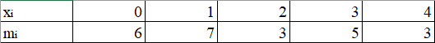
2. Полигон этого распределения
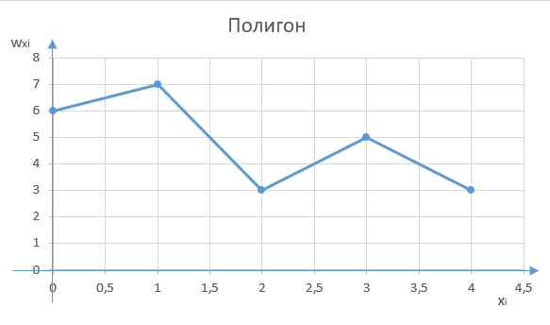
3. По данным предыдущей таблицы находим накопленные частоты и частости
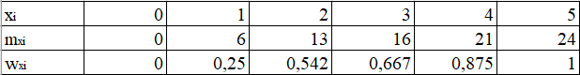
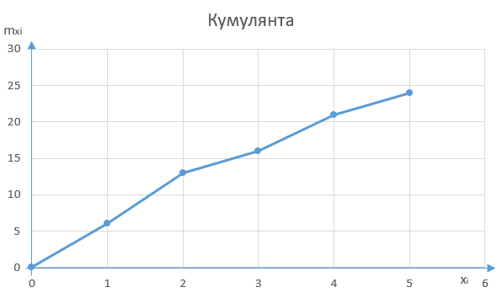
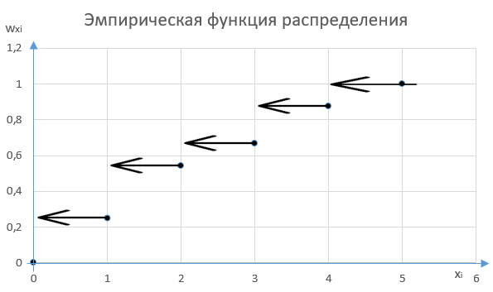
Задание № 2.
Дан ряд распределения хозяйств по количеству рабочих на 100 га сельскохозяйственных угодий (n= 60):
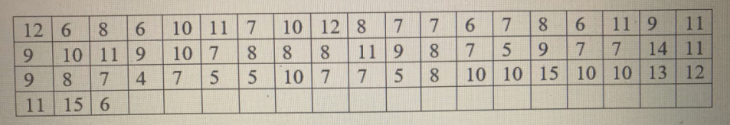
Построить интервальный вариационный ряд. Результаты вычислений представить в таблице. Вариационный ряд изобразить графически.
1. По данным таблицы определяем xmin = 4, xmax = 15.
2. Разобьем множество значений выборки на интервалы. Число интервалов по формуле равно
$$k=1+1,4\ln{60}≈6,732$$
3. Выберем:
- число интервалов k = 7;
- начало первого интервала a1 = 3,9;
- конец последнего, седьмого, интервала a8 = 15,1.
4. Длина каждого интервала будет равна
$$Δ=\frac{a_{8}-a_{1}}{k}=\frac{15,1-3,9}{7}=1,6$$
5. Подсчитаем число вариант, попадающих в каждый интервал. Получим вариационный ряд
6. По данным таблицы строим полигон и гистограмму
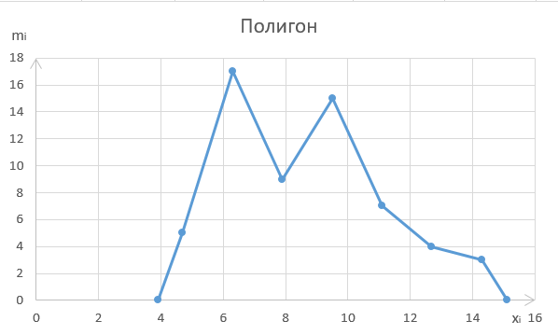
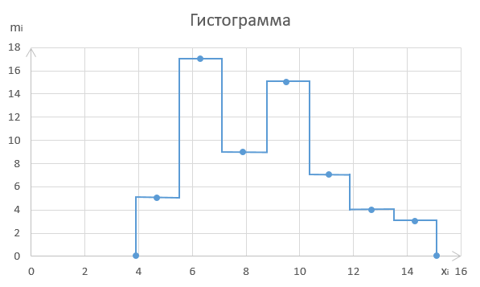
7. Строим эмпирическую функцию распределения. Для этого вычислим накопленные частоты
8. По формуле вычислим значения эмпирической плотности вероятности для каждого интервала
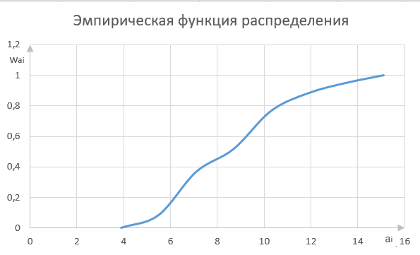
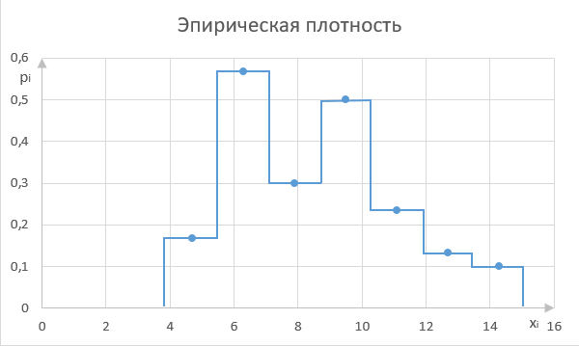
Задание № 3. Предложить две свои задачи на построение вариационного ряда (дискретного и непрерывного).
Дискретный вариационный ряд.
Оценки по матанализу в группе из 40 студентов:
2222233333333333334444444444444445555555
1. Построим вариационный ряд
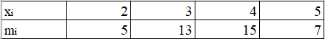
2. Полигон этого распределения
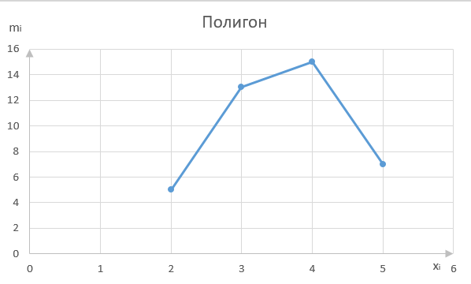
3. По данным таблицы находим накопленные частоты и частости
